MAKALAH
SISTEM PENCERNAAN (DIGESTI)
Disusun untuk memenuhi tugas mata kuliah Anatomi Fisiologi Tubuh Manusia
Dosen Pengampu: Dr. Dani Ramdani, S.Pd., M.Pd


Disusun oleh :
Naila Restu Triyara | 242154111084
Alya Zahra Maulida Tsani | 242154111105
Fadilla Fahira Komara | 242154111020

PROGRAM STUDI PENDIDIKAN BIOLOGI
FAKULTAS KEGURUAN DAN ILMU PENDIDIKAN
UNIVERSITAS SILIWANGI
2026

KATA PENGANTAR
Puji syukur kehadirat Tuhan Yang Maha Esa atas segala rahmat dan karunia-Nya sehingga penulis dapat menyelesaikan makalah yang berjudul “Sistem Pencernaan (Digesti)” ini dengan baik. Makalah ini disusun untuk memenuhi salah satu tugas Mata Kuliah Anatomi Fisiologi Tubuh Manusia.
Dalam makalah ini dibahas secara komprehensif mengenai anatomi dan histologi empat lapisan dinding saluran pencernaan (mukosa-serosa), proses mekanis dan kimiawi di rongga mulut, mekanisme menelan (deglutisi) dan gerak peristaltik esofagus, anatomi lambung, sekresi getah lambung, dan pembentukan kim, serta anatomi usus halus (duodenum, jejunum, ileum) beserta modifikasi strukturnya untuk absorpsi, dan banyak pembahasan lainnya tentang pencernaan. Pembahasan menyeluruh ini diharapkan dapat membantu pembaca memahami struktur mikroskopis dan makroskopis organ pencernaan, proses fisiologis dan metabolisme yang menyertainya, serta bagaimana sistem pencernaan manusia bekerja secara terkoordinasi.
Penyelesaian makalah ini tentu tidak lepas dari arahan serta kontribusi berbagai pihak. Oleh karena itu, penulis ingin menyampaikan ucapan terima kasih yang sebesar-besarnya kepada Bapak Dr. Dani Ramdani, S.Pd., M.Pd., atas segala bimbingan, ilmu, dan masukan konstruktif yang telah diberikan. Apresiasi juga ditujukan kepada seluruh rekan anggota kelompok atas sinergi, curahan waktu, dan kerja kerasnya sehingga karya tulis ini dapat terselesaikan dengan baik.
Penulis menyadari bahwa dalam penyusunan makalah ini masih terdapat kekurangan, baik dari segi penyajian materi maupun penulisannya. Oleh karena itu, penulis sangat mengharapkan kritik dan saran yang membangun dari pembaca agar makalah ini dapat menjadi lebih baik. Penulis juga berharap makalah ini dapat memberikan manfaat dan menambah wawasan bagi pembaca, khususnya dalam memahami struktur anatomi dan fisiologi sistem pencernaan pada manusia.

Tasikmalaya, 28 Oktober 2026
Tim Penyusun

DAFTAR ISI

KATA PENGANTAR ii
DAFTAR ISI iii
BAB I PENDAHULUAN 1
1.1 Latar Belakang 1
1.2 Rumusan Masalah 2
1.3 Tujuan Penulisan 2
1.4 Manfaat 3
BAB II PEMBAHASAN 4
2.1 Anatomi dan Histologi Empat Lapisan Dinding Saluran Pencernaan 4
2.1.1. Tunika Mukosa (Lapisan Terdalam) 4
2.1.1.1. Epitelium 4
2.1.1.2. Lamina Propria 5
2.1.1.3. Muskularis Mukosa 5
2.1.2. Tunika Submukosa 5
2.1.3. Tunika Muskularis (Lapisan Otot) 5
2.1.3.1. Lapisan Sirkuler (Bagian Dalam) 6
2.1.3.2. Lapisan Longitudinal (Bagian Luar) 6
2.1.4. Tunika Serosa / Adventitia (Lapisan Terluar) 6
2.1.4.1. Serosa 6
2.1.4.2. Adventitia 6
2.2 Proses Mekanis dan Kimiawi di Rongga Mulut 7
2.2.1. Peran Gigi 7
2.2.1.1. Gigi seri (insisivus) 7
2.2.1.2. Gigi taring (kaninus) 7
2.2.1.3. Gigi geraham depan (premolar) dan geraham belakang (molar) 7
2.2.2. Peran Lidah (Lingua) 8
2.2.2.1. Sistem Otot Lidah 8
2.2.2.2. Permukaan dan Friksi (Papila) 8
2.2.2.3. Dinamika Mastikasi dan Pembentukan Bolus 8
2.2.2.4. Inisiasi Menelan (Deglutisi) 9
2.2.3. Pencernaan Kimiawi 9
2.2.3.1. Sekresi Kelenjar Saliva dan Komposisi Biokimia 9
2.2.3.2. Aktivitas Enzim Amilase Saliva (Ptialin) 10
2.2.3.3. Aktivitas Enzim Lipase Lingual 10
2.3 Mekanisme Menelan (Deglutisi) dan Gerak Peristaltik Esofagus 10
2.3.1. Fase Oral (Tahap Volunter / Sadar) 11
2.3.2. Fase Faringeal (Tahap Involunter / Refleks) 11
2.3.2.1 Penutupan akses ke rongga hidung 11
2.3.2.2 Penutupan Akses ke Trakea (Proteksi Jalan Napas) 11
2.3.2.3 Pendorongan Bolus ke Esofagus (Aktivitas Konstriktor dan UES) 12
2.4 Anatomi Lambung, Serkresi Getah Lambung (HCL, Pepsinogen), dan Pembentukan Kim 12
2.4.1. Anatomi Lambung 13
2.4.2. Sekresi Getah Lambung 15
2.4.3. Pembentukan Kimus 16
2.5 Anatomi Usus Halus dan Modifikasi Struktur untuk Absorpsi 17
2.5.1. Bagian-Bagian Usus Halus 18
2.5.2. Modifikasi Struktur Usus Halus untuk Absorpsi 18
2.6 Peran Pencernaan Aksesori: Sekresi Empedu (Hati) dan Enzim Pencernaan (Pankreas). 19
3.1. Hati 19
3.2. Kantung Empedu 19
3.3. Pankreas 20
2.7 Anatomi Usus Besar, Absorpsi Air dan Elektrolit, Pembentukan Feses, dan Proses Defekasi 20
2.7.1. Anatomi Usus Besar 20
2.7.2. Absorpsi Air dan Elektrolit 21
2.7.3. Pembentukan Feses 21
2.7.4. Proses Defekasi 22
2.7.4.1 Mekanisme dan Refleksi Defekasi 22
2.7.4.2 Integrasi Jalur Persarafan dan Kontrol Otot 22
2.7.4.2 Pengeluaran Akhir Feses 23
2.8 Metabolisme Zat Gizi (Glikolisis, Siklus Krebs, Deaminasi Asam Amino) di Tingkat Seluler 23
2.8.1 Glikolisis 23
2.8.2 Siklus Krebs 25
2.8.3 Deaminasi Asam Amino 26
2.9 Kelainan Sistem Pencernaan 27
BAB III Penutup 29
3.1. Kesimpulan 29
3.2. Saran 29

BAB I
PENDAHULUAN

Latar Belakang
Setiap makhluk hidup, termasuk manusia, membutuhkan energi untuk dapat mempertahankan kelangsungan hidupnya dan menjalankan berbagai aktivitas biologis. Energi ini diperoleh dari nutrisi yang terkandung di dalam makanan dan minuman yang dikonsumsi sehari-hari. Namun, zat gizi dalam makanan pada umumnya masih berada dalam bentuk makromolekul yang kompleks, sehingga tidak dapat langsung diserap dan digunakan oleh sel-sel tubuh. Oleh karena itu, tubuh manusia dilengkapi dengan sebuah sistem fisiologis yang sangat vital dan terstruktur, yaitu sistem pencernaan (digesti).
Sistem pencernaan merupakan serangkaian proses perombakan makanan dari bentuk yang besar dan kompleks menjadi molekul yang lebih kecil dan sederhana agar dapat diserap oleh pembuluh darah dan diedarkan ke seluruh tubuh. Proses ini melibatkan saluran pencernaan yang panjang, dimulai dari rongga mulut hingga anus, serta organ-organ pencernaan aksesori. Secara anatomis dan histologis, saluran pencernaan ini memiliki struktur dinding yang khas, yang terdiri dari empat lapisan utama (mukosa hingga serosa) yang beradaptasi untuk menjalankan fungsi spesifiknya masing-masing.
Proses pencernaan berlangsung secara berkesinambungan melalui tahapan mekanis dan kimiawi. Tahap awal terjadi di rongga mulut dengan bantuan gigi, lidah, dan kelenjar saliva, yang kemudian dilanjutkan dengan mekanisme menelan (deglutisi) dan gerak peristaltik di esofagus untuk mendorong makanan masuk ke lambung. Di dalam lambung, terjadi sekresi getah lambung (seperti HCl dan pepsinogen) yang memproses makanan menjadi bentuk bubur (kim). Kim ini kemudian masuk ke usus halus (duodenum, jejunum, ileum) yang memiliki modifikasi struktur luar biasa untuk memaksimalkan penyerapan nutrisi. Proses ini tidak lepas dari peran penting organ aksesori, yakni hati yang menyekresikan empedu dan pankreas yang menghasilkan enzim pencernaan. Sisa makanan yang tidak diserap kemudian masuk ke usus besar untuk mengalami absorpsi air dan pembentukan feses sebelum akhirnya dikeluarkan melalui proses defekasi.
Nutrisi yang berhasil diserap tidak berhenti di pembuluh darah, melainkan akan dibawa menuju sel-sel tubuh untuk mengalami proses metabolisme zat gizi di tingkat seluler. Proses biokimiawi yang kompleks seperti glikolisis, siklus Krebs, hingga deaminasi asam amino terjadi di dalam sel untuk mengekstraksi energi (ATP) secara maksimal.
Meskipun sistem pencernaan bekerja secara sistematis dan sempurna, sistem ini rentan terhadap berbagai kelainan atau gangguan apabila tidak dijaga dengan baik, baik karena faktor infeksi, pola makan yang salah, maupun kelainan struktural. Mengingat kompleksitas dan betapa vitalnya peran sistem pencernaan dari tingkat organ makroskopis hingga metabolisme mikroskopis, maka pembahasan secara mendalam dan komprehensif mengenai anatomi, fisiologi, hingga patologi sistem pencernaan sangat penting untuk dikaji.

Rumusan Masalah
- Bagaimana struktur anatomi dan karakteristik histologis dari empat lapisan utama penyusun dinding saluran pencernaan (mukosa, submukosa, muskularis, dan serosa)?
- Bagaimana mekanisme pencernaan mekanis dan kimiawi berlangsung di dalam rongga mulut melalui peran gigi, lidah, dan kelenjar saliva?
- Bagaimana tahapan mekanisme menelan (deglutisi) dan proses terjadinya gerak peristaltik pada esofagus saat menyalurkan makanan ke lambung?

Tujuan Penulisan
- Mengidentifikasi dan menjelaskan struktur anatomi serta rincian histologi dari keempat lapisan dinding saluran pencernaan secara berurutan.
- Menganalisis proses pemecahan makanan secara mekanis dan kimiawi di rongga mulut beserta fungsi spesifik organ pendukungnya (gigi, lidah, dan kelenjar saliva).
- Menguraikan tahapan mekanisme menelan (deglutisi) secara fisiologis dan mendeskripsikan gerak peristaltik pada dinding esofagus.

Manfaat
- Manfaat Teoretis
- Pengembangan Ilmu Pengetahuan: Memberikan kontribusi nyata dalam bidang keilmuan biologi, anatomi, dan fisiologi manusia, khususnya pemahaman yang komprehensif mulai dari struktur histologis organ pencernaan hingga metabolisme biokimiawi di tingkat seluler.
- Sumber Referensi: Dapat dijadikan sebagai bahan rujukan, literatur, atau landasan teori bagi penelitian maupun penulisan karya ilmiah selanjutnya yang berkaitan dengan sistem digesti dan nutrisi.
- Manfaat Praktis
- Bagi Penulis/Pelajar/Mahasiswa: Meningkatkan pemahaman secara mendalam mengenai proses yang terjadi di dalam tubuh sendiri, sehingga mampu mengaitkan konsep teoritis anatomi-fisiologi dengan fenomena biologis sehari-hari.
- Bagi Masyarakat Umum: Memberikan edukasi terkait pentingnya menjaga kesehatan organ-organ pencernaan dan memberikan wawasan mengenai bagaimana makanan diolah menjadi energi, sehingga masyarakat dapat lebih bijak dalam memilih asupan gizi guna mencegah berbagai kelainan sistem pencernaan.
- Bagi Praktisi Kesehatan dan Pendidik: Dapat digunakan sebagai bahan ajar atau materi penyuluhan kesehatan kepada masyarakat terkait gizi klinis dan pencegahan penyakit saluran cerna.

BAB II
PEMBAHASAN

Anatomi dan Histologi Empat Lapisan Dinding Saluran Pencernaan
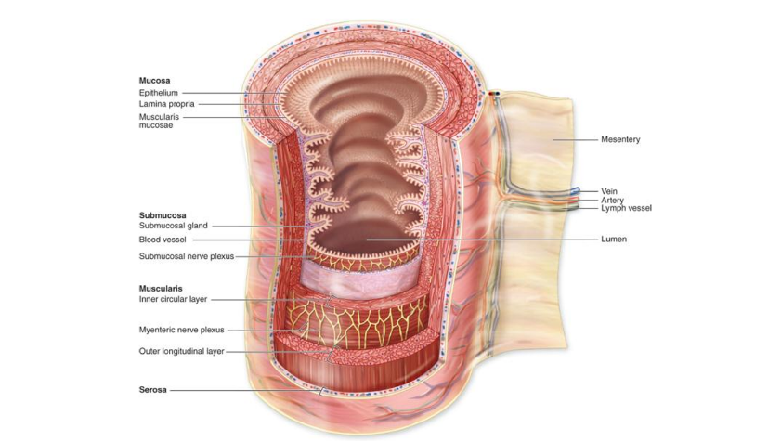
Saluran pencernaan (traktus gastrointestinal) memiliki struktur dasar dinding yang seragam mulai dari esofagus bagian bawah hingga saluran anus. Secara anatomis dan histologis, dinding saluran pencernaan tersusun atas empat lapisan (tunika) utama yang tersusun dari arah lumen (rongga dalam) ke arah luar. Keempat lapisan tersebut secara berurutan adalah mukosa, submukosa, muskularis, dan serosa/adventitia.

Gambar 2.1. Lapisan Utama dan Organisasi Traktus Digestif

Tunika Mukosa (Lapisan Terdalam)
Secara anatomi, tunika mukosa merupakan lapisan selaput lendir yang membatasi langsung lumen saluran pencernaan. Fungsinya sangat krusial meliputi proteksi jaringan di bawahnya, sekresi enzim dan mukus, serta absorpsi zat-zat nutrisi ke dalam peredaran darah. Secara histologi, mukosa merupakan lapisan yang kompleks dan tersusun atas tiga sub-lapisan:

Epitelium
Jaringan epitel penutup yang jenisnya beradaptasi dengan fungsi organ. Pada area yang rentan terhadap abrasi mekanik (seperti rongga mulut, faring, esofagus, dan saluran anus), epitelnya berupa skuamosa berlapis tanpa keratin. Sebaliknya, pada area yang berfokus pada sekresi dan absorpsi (seperti lambung dan usus), epitelnya berupa silindris selapis (kolumnar sederhana) yang kaya akan sel goblet penghasil lendir.

Lamina Propria
Terdiri dari jaringan ikat areolar longgar yang kaya akan pembuluh darah dan pembuluh limfatik tempat masuknya nutrisi yang diserap. Pada lapisan ini juga tersebar sel-sel imun pembentuk jaringan limfoid yang disebut Mucosa Associated Lymphoid Tissue (MALT) untuk melawan patogen.

Muskularis Mukosa
Merupakan lapisan sangat tipis dari otot polos. Kontraksi otot ini menghasilkan lipatan-lipatan kecil pada mukosa lambung dan usus yang sangat penting untuk memperluas area permukaan pencernaan dan absorpsi.

Tunika Submukosa
Secara anatomi, submukosa adalah lapisan penyokong tebal yang mengikat tunika mukosa dengan tunika muskularis di bawahnya. Secara histologi, lapisan ini tersusun atas jaringan ikat longgar yang sangat kaya akan pembuluh darah, pembuluh limfa, dan kelenjar submukosa. Di dalam lapisan ini terdapat jaring-jaring saraf enterik otonom yang disebut Pleksus Meissner (Pleksus Submukosa). Saraf ini memiliki peran utama dalam meregulasi sekresi kelenjar pencernaan dan pergerakan muskularis mukosa.

Tunika Muskularis (Lapisan Otot)
Secara anatomi, lapisan otot merupakan penggerak utama (motorik) saluran pencernaan yang bertanggung jawab atas proses pencampuran makanan dan gerakan pendorong (peristaltik) di sepanjang traktus gastrointestinal. Secara histologi, pada sebagian besar organ pencernaan, tunika muskularis tersusun atas dua lapisan otot polos yang tebal:

Lapisan Sirkuler (Bagian Dalam)
Serabut otot yang melingkari saluran pencernaan. Kontraksinya berfungsi menyempitkan ukuran lumen saluran cerna.

Lapisan Longitudinal (Bagian Luar)
Serabut otot yang memanjang sejajar dengan sumbu saluran pencernaan. Kontraksinya berfungsi memendekkan saluran cerna. Di antara lapisan sirkuler dan longitudinal ini, terdapat anyaman saraf enterik ekstensif yang disebut Pleksus Auerbach (Pleksus Mienterikus). Jaringan saraf ini berfungsi mengontrol ritme, tonus, dan kekuatan kontraksi otot traktus gastrointestinal.

Tunika Serosa / Adventitia (Lapisan Terluar)
Secara anatomi, ini merupakan lapisan pembungkus terluar yang berfungsi melindungi saluran pencernaan, mencegah gesekan antar organ pembentuk perut, dan menambatkan organ pada posisi strukturalnya. Secara histologi, penamaan dan struktur lapisan ini bergantung pada letak organ tersebut:

Serosa
Ditemukan pada organ pencernaan yang berada bebas di dalam rongga perut (intraperitoneal) seperti lambung dan sebagian besar usus. Serosa tersusun dari jaringan ikat areolar longgar dan dilapisi oleh selapis epitel skuamosa sederhana yang disebut mesotelium (sering disebut juga sebagai peritoneum viseral).

Adventitia
Ditemukan pada organ pencernaan yang tidak terbungkus peritoneum atau berada di luar rongga perut (misalnya esofagus dan rektum). Adventitia hanya berupa jaringan ikat fibrosa padat tanpa lapisan mesotelium, yang menyatu dengan jaringan ikat organ-organ di sekitarnya.

Proses Mekanis dan Kimiawi di Rongga Mulut
Rongga mulut (cavitas oris) merupakan organ pertama dalam saluran pencernaan tempat dimulainya proses pemecahan makanan. Di dalam rongga ini, makanan mengalami dua jenis proses pencernaan secara bersamaan, yaitu pencernaan mekanis dan pencernaan kimiawi, yang bertujuan untuk mengubah struktur fisik makanan dan memecah makromolekul nutrisi menjadi bentuk yang lebih sederhana sebelum ditelan dalam bentuk massa padat yang disebut bolus.

Peran Gigi
Gigi merupakan struktur berkalsifikasi paling keras di dalam tubuh yang tertanam pada prosesus alveolaris rahang atas (maksila) dan rahang bawah (mandibula). Kekuatan mekanis gigi didukung oleh email (lapisan pelindung mahkota terluar yang sangat keras dan tahan gesekan) serta dentin (jaringan kalsifikasi di bawah email yang memberikan bentuk dan elastisitas). Gigi digerakkan oleh otot-otot mastikasi (seperti otot masseter dan temporalis) di bawah kendali motorik saraf kranial trigeminus. Spesialisasi anatomi mahkota gigi mendukung tahapan pemecahan mekanis secara spesifik:

Gigi seri (insisivus)
Berbentuk seperti pahat, berfungsi memotong dan menggigit makanan.

Gigi taring (kaninus)
Memiliki ujung runcing, berfungsi untuk merobek dan menusuk jaringan makanan yang berserat atau alot.

Gigi geraham depan (premolar) dan geraham belakang (molar)
Memiliki permukaan mahkota yang lebar, datar, dan bergelombang (tonjol/kuspid), berfungsi optimal untuk menggilas serta melumat makanan hingga bertekstur halus dan bercampur merata dengan saliva.

Peran Lidah (Lingua)
Lidah merupakan organ muskular tebal, fleksibel, dan sangat sensitif yang menempati sebagian besar dasar rongga mulut. Secara anatomis dan fisiologis, fungsi mekanis lidah didukung oleh beberapa struktur spesifik:

Sistem Otot Lidah
Lidah tersusun atas anyaman serat otot rangka yang terbagi menjadi dua kelompok fungsional. Otot ekstrinsik (yang menempel pada tulang hioid dan mandibula) berfungsi menggerakkan keseluruhan posisi lidah, seperti menjulurkan, menarik, dan menggerakkan lidah dari sisi ke sisi. Sementara itu, otot intrinsik (yang melintang di dalam lidah itu sendiri) berfungsi mengubah bentuk dan ketebalan lidah secara presisi, yang sangat krusial untuk melipat, menggulung, dan memanipulasi makanan.

Permukaan dan Friksi (Papila)
Permukaan atas lidah (dorsum) dilapisi oleh epitel skuamosa berlapis dan dipenuhi tonjolan-tonjolan kecil yang disebut papila. Terdapat papila filiformis yang memberikan tekstur kasar seperti sikat. Tekstur kasar ini menciptakan gaya gesek (friksi) yang memungkinkan lidah mencengkeram, memosisikan, dan mengaduk makanan tanpa tergelincir. Selain itu, terdapat papila lain (seperti fungiformis dan sirkumvalata) yang mengandung kuncup pengecap untuk mengevaluasi rasa makanan sekaligus memicu refleks sekresi saliva.

Dinamika Mastikasi dan Pembentukan Bolus
Selama mengunyah, lidah bekerja secara sinergis dengan bibir dan otot pipi (buksinator) untuk secara konstan menyapu ruang rongga mulut dan menahan posisi makanan agar tetap berada tepat di antara permukaan kunyah gigi atas dan bawah. Lidah juga sering menekan makanan ke langit-langit keras (palatum durum) untuk membantu menghancurkannya.

Inisiasi Menelan (Deglutisi)
Setelah makanan hancur dan tercampur rata dengan air liur (termasuk enzim dari kelenjar Von Ebner di pangkal lidah), lidah akan memadatkan bubur makanan tersebut menjadi gumpalan bulat licin yang disebut bolus. Lidah kemudian melengkung ke atas dan ke belakang untuk mendorong bolus menuju orofaring, yang merupakan tahapan sadar (volunter) pertama untuk memulai refleks menelan.

Pencernaan Kimiawi
Pencernaan kimiawi di rongga mulut melibatkan serangkaian reaksi hidrolisis yang difasilitasi oleh enzim spesifik. Tujuannya adalah memecah ikatan polimer makromolekul makanan (khususnya karbohidrat dan lemak awal) menjadi molekul yang lebih sederhana. Seluruh proses ini sangat bergantung pada medium cair dari sekresi kelenjar saliva.

Sekresi Kelenjar Saliva dan Komposisi Biokimia
Secara histologis, saliva disekresikan oleh unit-unit asinus dari kelenjar saliva mayor yang memiliki karakteristik spesifik:
- Glandula parotis: Hanya mengandung sel serosa yang mensekresikan cairan encer kaya akan enzim amilase.
- Glandula submandibularis: Kelenjar campuran (seromukosa) yang menghasilkan sekresi mengandung enzim dan musin (lendir).
- Glandula sublingualis: Didominasi sel mukosa yang menghasilkan sekresi kental dan kaya musin murni untuk lubrikasi ekstra. Produksi saliva mencapai 1–1,5 liter per hari. Komposisinya terdiri atas 99,5% air sebagai pelarut universal dan 0,5% zat terlarut. Zat terlarut ini sangat krusial, meliputi: ion bikarbonat (sebagai buffer untuk mempertahankan pH netral), glikoprotein atau musin (sebagai pelumas bolus agar licin dan tidak menggores esofagus), serta agen antibakteri bawaan imun (Imunoglobulin A dan enzim lisozim yang melisiskan dinding sel bakteri patogen).

Aktivitas Enzim Amilase Saliva (Ptialin)
Amilase saliva merupakan enzim utama yang menginisiasi pencernaan karbohidrat di mulut. Enzim ini secara mutlak memerlukan ion klorida (Cl⁻) dari saliva sebagai aktivator katalitiknya. Amilase bekerja dengan menghidrolisis ikatan alfa-1,4-glikosidik pada polisakarida (seperti pati/amilum dan glikogen) menjadi molekul yang lebih pendek, yaitu disakarida (maltosa), trisakarida (maltotriosa), dan alfa-dekstrin. Amilase bekerja secara optimal pada pH rongga mulut (6,8–7,0). Ketika bolus ditelan, aktivitas amilase akan terus berlangsung selama sekitar 1 jam di lambung bagian atas (fundus) sebelum akhirnya terhenti secara total (terdenaturasi) akibat penetrasi asam lambung (HCl).

Aktivitas Enzim Lipase Lingual
Pencernaan lipid (lemak) juga diinisiasi di rongga mulut. Enzim lipase lingual disekresikan oleh kelenjar Von Ebner, yaitu kelenjar serosa minor yang secara histologis terletak di lamina propria pada pangkal lidah (di sekitar papila sirkumvalata). Enzim ini berfungsi menghidrolisis trigliserida menjadi asam lemak bebas dan digliserida. Berbeda dengan amilase, struktur protein lipase lingual sangat stabil terhadap asam. Oleh karena itu, meskipun enzim ini dicampurkan ke makanan saat berada di rongga mulut, aktivitas pemecahan lemaknya justru beroperasi paling maksimal setelah bolus masuk ke lingkungan bersuhu hangat dan ber-pH rendah di dalam lambung.

Mekanisme Menelan (Deglutisi) dan Gerak Peristaltik Esofagus
Menelan, atau secara fisiologis disebut deglutisi, adalah mekanisme neuromuskular kompleks yang memfasilitasi pergerakan bolus makanan dari rongga mulut menuju lambung. Proses ini melibatkan koordinasi presisi dari lebih dari 20 otot rangka dan otot polos yang dikendalikan oleh "pusat menelan" di medula oblongata dan pons pada otak. Mekanisme deglutisi terbagi menjadi tiga fase fisiologis yang berurutan:

Fase Oral (Tahap Volunter / Sadar)
Fase oral merupakan satu-satunya tahapan menelan yang dikendalikan secara sadar. Setelah proses mastikasi selesai dan makanan bercampur dengan saliva, ujung lidah akan ditekan ke arah langit-langit keras (palatum durum). Otot-otot lidah kemudian melakukan gerakan menggulung dari depan ke arah belakang, menyapu bolus makanan secara paksa ke arah bagian belakang mulut (orofaring). Ketika bolus menyentuh reseptor regangan mekanis di area dinding faring, fase sadar berakhir dan impuls saraf dikirim ke otak untuk memicu refleks otomatis.

Fase Faringeal (Tahap Involunter / Refleks)
Fase faringeal adalah tahap refleks otomatis yang berlangsung sangat cepat (sekitar 1-2 detik). Tujuan utama fase ini adalah mengarahkan bolus ke esofagus dan secara bersamaan memblokir seluruh jalur pernapasan untuk mencegah masuknya makanan ke jalan napas (aspirasi/tersedak).

Penutupan akses ke rongga hidung
Langit-langit lunak (palatum mole) dan struktur menggantung di ujungnya (uvula) merupakan jaringan muskular. Ketika bolus menyentuh dinding belakang faring, otot-otot seperti levator veli palatini akan berkontraksi. Kontraksi ini secara refleks menarik palatum mole dan uvula ke arah atas dan belakang, menempel erat pada dinding posterior faring. Pergerakan ini menciptakan segel fisik yang secara total memblokir jalur masuk ke nasofaring. Segel ini sangat penting agar tekanan tinggi yang dihasilkan faring saat mendorong makanan tidak membuat cairan atau bolus tersembur naik kembali ke dalam rongga hidung.

Penutupan Akses ke Trakea (Proteksi Jalan Napas)
Langkah ini adalah mekanisme pertahanan paling krusial untuk mencegah aspirasi (tersedak). Otot-otot leher (suprahioid) akan berkontraksi dan secara aktif menarik seluruh struktur laring (kotak suara) ke arah atas dan depan. Pergerakan laring ke atas ini menempatkan pangkal lidah menekan bagian atas epiglotis (tulang rawan elastis berbentuk daun). Tekanan mekanis ini memaksa epiglotis melipat ke bawah secara pasif, bertindak sebagai tutup palka yang menutupi glotis (lubang pita suara yang menjadi pintu masuk utama ke trakea). Secara bersamaan, pita suara juga menutup rapat. Selain itu, pusat menelan di medula oblongata akan memicu apnea deglutisi, yaitu penghentian siklus pernapasan secara otomatis selama sepersekian detik untuk memastikan tidak ada aliran udara yang menarik partikel makanan masuk ke paru-paru.

Pendorongan Bolus ke Esofagus (Aktivitas Konstriktor dan UES)
Setelah jalur atas (hidung dan trakea) tertutup dan aman, faring berubah fungsi menjadi pompa otot yang kuat. Tiga kelompok otot rangka utama, yaitu otot konstriktor faring superior, medial, dan inferior, akan berkontraksi secara berurutan dari atas ke bawah. Gerakan meremas yang bergelombang ini secara paksa menyapu dan mendorong bolus ke arah bawah. Di batas akhir faring terdapat Upper Esophageal Sphincter (UES) atau sfingter esofagus atas (yang utamanya dibentuk oleh otot krikofaringeus). Pada kondisi normal, UES selalu dalam keadaan kontraksi (menutup rapat) untuk mencegah udara masuk ke lambung saat bernapas. Namun, seiring bergeraknya laring ke depan dan datangnya dorongan bolus, saraf otonom akan memerintahkan UES untuk berelaksasi (membuka lebar) sepersekian detik. Pembukaan ini memberikan jalan bebas hambatan bagi bolus untuk meluncur masuk ke dalam lumen esofagus, dan UES akan langsung menutup rapat kembali segera setelah bolus lewat.

Anatomi Lambung, Serkresi Getah Lambung (HCL, Pepsinogen), dan Pembentukan Kim
Lambung merupakan salah satu organ dalam sistem pencernaan manusia yang terletak di bagian kiri atas rongga perut, tepat di bawah diafragma. Organ ini berfungsi sebagai tempat penyimpanan sementara makanan sebelum diteruskan ke usus halus. Selain itu, lambung berperan dalam mencampur makanan dengan getah lambung, memulai pencernaan protein, dan mengubah makanan menjadi kimus atau bubur makanan yang lebih halus (Armini et al., 2016).

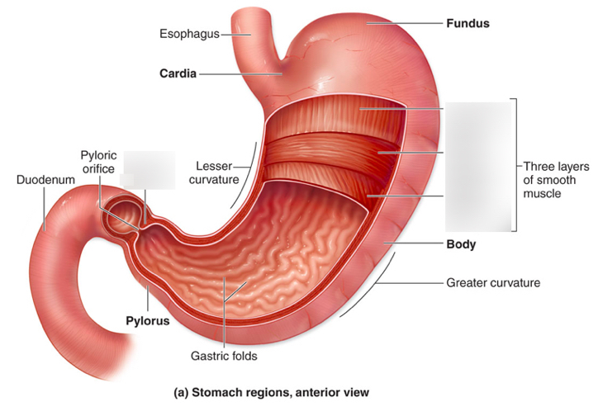
Gambar 2.4.1 Bagian-bagian Lambung

Anatomi Lambung
Kardia merupakan bagian lambung yang menjadi tempat masuknya makanan dari esofagus. Pada daerah pertemuan esofagus dan lambung terdapat mekanisme sfingter esofagus bawah yang membantu mencegah isi lambung naik kembali ke esofagus. Mekanisme ini penting untuk mengurangi kemungkinan terjadinya refluks asam lambung.
Fundus merupakan bagian lambung yang terletak di atas kardia dan memiliki bentuk membulat. Bagian ini dapat menjadi tempat penampungan sementara makanan dan gas yang masuk ke lambung. Sementara itu, korpus merupakan bagian terbesar dari lambung yang berperan penting dalam pencampuran makanan dengan getah lambung. Di bagian ini terdapat kelenjar lambung yang menghasilkan berbagai komponen getah lambung untuk membantu proses pencernaan.
Pars pilorika terdiri atas antrum pilorikum, kanalis pilorika, dan pilorus. Antrum pilorikum membantu proses pengadukan dan penghalusan makanan melalui gerakan otot lambung. Pilorus merupakan bagian paling ujung lambung yang berhubungan dengan duodenum atau usus dua belas jari. Pada bagian ini terdapat sfingter pilorus yang mengatur pengeluaran kimus dari lambung menuju usus halus secara bertahap (Husairi et al., 2020).
Selain dibedakan berdasarkan bagian anatominya, lambung juga memiliki dinding yang tersusun atas beberapa lapisan. Dinding lambung terdiri atas mukosa, submukosa, muskularis, dan serosa. Keempat lapisan ini memiliki fungsi yang saling mendukung dalam proses pencernaan.

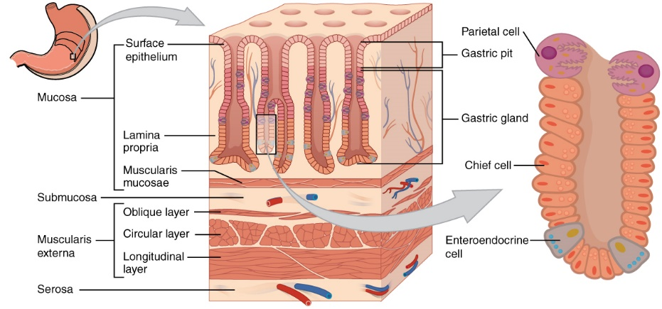
Gambar 2.4.2 Lapisan Lambung
Mukosa merupakan lapisan paling dalam yang berhubungan langsung dengan isi lambung. Lapisan ini memiliki lekukan yang menjadi tempat bermuaranya kelenjar lambung. Kelenjar tersebut menghasilkan lendir dan berbagai komponen getah lambung yang membantu proses pencernaan serta melindungi permukaan lambung. Di bawah mukosa terdapat submukosa yang tersusun atas jaringan ikat dan mengandung pembuluh darah, pembuluh limfa, serta saraf. Pembuluh darah berfungsi menyediakan zat yang dibutuhkan oleh jaringan lambung, sedangkan saraf membantu mengatur aktivitas organ. Selanjutnya, lapisan muskularis tersusun atas tiga lapisan otot, yaitu longitudinal, sirkular, dan oblik. Ketiga lapisan otot ini membantu lambung melakukan gerakan mekanis untuk mencampur, mengaduk, dan menggiling makanan. Keberadaan lapisan otot oblik menjadi salah satu ciri yang mendukung kemampuan lambung dalam mengaduk makanan secara kuat. Sementara itu, lapisan paling luar adalah serosa yang berfungsi membungkus dan melindungi permukaan lambung serta membantu mengurangi gesekan dengan organ di sekitarnya. Susunan keempat lapisan tersebut mendukung fungsi lambung dalam menjalankan proses pencernaan secara mekanis maupun kimiawi (Husairi et al., 2020).

Sekresi Getah Lambung
Getah lambung merupakan cairan yang dihasilkan oleh kelenjar pada dinding lambung untuk membantu proses pencernaan makanan. Ketika makanan masuk ke lambung, sekresi getah lambung meningkat sebagai bagian dari respons tubuh terhadap keberadaan makanan. Getah lambung mengandung beberapa komponen penting, seperti asam klorida, pepsinogen, dan lendir. Komponen tersebut mempunyai fungsi yang berbeda, tetapi saling melengkapi dalam proses pencernaan. Kelenjar lambung tersebar pada beberapa bagian lambung, terutama di daerah fundus dan korpus. Selain itu, kelenjar pada daerah kardia dan pilorus juga memiliki peran dalam menghasilkan sekresi yang mendukung fungsi lambung.
Kelenjar kardia terletak di sekitar bagian masuknya esofagus ke lambung. Kelenjar ini terutama menghasilkan lendir yang membantu melindungi permukaan mukosa. Lendir tersebut membentuk lapisan pelindung pada daerah pertemuan esofagus dan lambung sehingga jaringan dapat terlindungi dari paparan isi lambung.
Kelenjar pada daerah fundus dan korpus mengandung beberapa jenis sel yang berperan dalam menghasilkan komponen getah lambung. Jenis sel tersebut antara lain sel utama, sel parietal, dan sel mukus.
Sel utama atau chief cell menghasilkan pepsinogen, yaitu bentuk tidak aktif dari enzim pepsin. Pepsinogen akan diaktifkan dalam lingkungan asam di lambung menjadi pepsin. Enzim pepsin berfungsi memecah protein menjadi peptida yang lebih kecil. Proses ini merupakan tahap awal pencernaan protein sebelum dilanjutkan oleh enzim pencernaan di usus halus. Sel utama atau chief cell menghasilkan pepsinogen, yaitu bentuk tidak aktif dari enzim pepsin. Pepsinogen akan diaktifkan dalam lingkungan asam di lambung menjadi pepsin. Enzim pepsin berfungsi memecah protein menjadi peptida yang lebih kecil. Proses ini merupakan tahap awal pencernaan protein sebelum dilanjutkan oleh enzim pencernaan di usus halus.
Sel parietal atau oxyntic cell menghasilkan asam klorida atau HCl. Asam ini membuat lingkungan lambung menjadi sangat asam sehingga membantu mengaktifkan pepsinogen menjadi pepsin. Selain itu, HCl membantu mengubah struktur protein agar lebih mudah dicerna dan membantu menghambat pertumbuhan berbagai mikroorganisme yang masuk bersama makanan. Sel parietal juga menghasilkan faktor intrinsik yang dibutuhkan untuk penyerapan vitamin B12 di ileum.
Sel mukus menghasilkan lendir yang melapisi permukaan lambung. Lendir ini membantu melindungi mukosa dari pengaruh asam lambung dan aktivitas enzim pencernaan. Perlindungan tersebut penting karena lambung menghasilkan zat yang cukup kuat untuk mencerna makanan, tetapi jaringan lambung sendiri tetap harus dijaga agar tidak mengalami kerusakan.
Kelenjar pilorus terletak pada bagian bawah lambung, terutama di daerah antrum pilorikum. Kelenjar ini menghasilkan lendir yang membantu melindungi mukosa di bagian tersebut. Selain itu, daerah pilorus memiliki sel G yang menghasilkan hormon gastrin. Gastrin berperan dalam mengatur aktivitas lambung, termasuk merangsang sekresi asam lambung melalui mekanisme pengaturan fisiologis. Pelepasan gastrin dipengaruhi oleh keberadaan makanan di lambung, terutama protein dan hasil pemecahannya. Dengan demikian, hormon ini membantu menyesuaikan aktivitas lambung dengan kondisi makanan yang sedang dicerna. Berdasarkan penjelasan tersebut, sekresi getah lambung melibatkan kerja sama beberapa jenis sel. Sel utama menghasilkan pepsinogen, sel parietal menghasilkan HCl dan faktor intrinsik, sedangkan sel mukus menghasilkan lendir pelindung. Sementara itu, sel G menghasilkan gastrin yang membantu mengatur aktivitas sekresi lambung. Seluruh komponen tersebut mendukung proses pencernaan sekaligus menjaga agar dinding lambung tetap terlindungi.

Pembentukan Kimus
Kimus merupakan campuran makanan yang telah mengalami proses pengadukan dan pencernaan di dalam lambung. Ketika makanan masuk melalui esofagus, lambung menyimpan makanan untuk sementara, kemudian melakukan gerakan kontraksi yang mencampurkan makanan dengan getah lambung. Gerakan ini membantu menghancurkan makanan secara mekanis menjadi bagian yang lebih kecil. Pada saat yang sama, komponen kimiawi getah lambung membantu proses pencernaan.
HCl menciptakan lingkungan asam dan mendukung aktivasi pepsinogen menjadi pepsin, sedangkan pepsin mulai memecah protein menjadi peptida yang lebih kecil. Lendir yang dihasilkan oleh sel mukus melindungi permukaan lambung selama proses tersebut berlangsung. Gerakan otot lambung secara bertahap mencampurkan makanan dengan getah lambung hingga membentuk campuran yang lebih halus dan berbentuk seperti bubur. Campuran inilah yang disebut kimus. Setelah terbentuk, kimus akan dikeluarkan sedikit demi sedikit melalui sfingter pilorus menuju duodenum.
Pengeluaran secara bertahap membantu usus halus menerima isi lambung dalam jumlah yang dapat diproses lebih lanjut. Dengan demikian, pembentukan kimus melibatkan kerja sama antara gerakan otot lambung dan sekresi getah lambung. Proses mekanis membantu menghaluskan serta mencampur makanan, sedangkan proses kimiawi membantu mencerna zat makanan, terutama protein. Kimus yang terbentuk kemudian memasuki usus halus untuk melanjutkan proses pencernaan dan penyerapan zat gizi. Usus halus atau intestinum tenue merupakan bagian saluran pencernaan yang terletak di antara lambung dan usus besar. Organ ini memiliki panjang sekitar 6–7 meter dan berperan penting dalam melanjutkan proses pencernaan serta menyerap sebagian besar zat gizi dari makanan. Secara anatomi, usus halus terdiri atas tiga bagian utama, yaitu duodenum, jejunum, dan ileum. Ketiga bagian tersebut memiliki karakteristik dan fungsi yang saling berkaitan dalam proses pencernaan dan penyerapan zat gizi (Husairi et al., 2020).

Anatomi Usus Halus dan Modifikasi Struktur untuk Absorpsi
Usus halus atau intestinum tenue merupakan bagian saluran pencernaan yang terletak di antara lambung dan usus besar. Organ ini memiliki panjang sekitar 6–7 meter dan berperan penting dalam melanjutkan proses pencernaan serta menyerap sebagian besar zat gizi dari makanan. Secara anatomi, usus halus terdiri atas tiga bagian utama, yaitu duodenum, jejunum, dan ileum. Ketiga bagian tersebut memiliki karakteristik dan fungsi yang saling berkaitan dalam proses pencernaan dan penyerapan zat gizi (Husairi et al., 2020).

Bagian-Bagian Usus Halus
Usus halus atau intestinum tenue merupakan bUsus halus terdiri atas duodenum, jejunum, dan ileum. Duodenum merupakan bagian pertama yang terhubung langsung dengan lambung. Pada bagian ini, kimus bercampur dengan cairan pankreas dan empedu untuk membantu proses pencernaan makanan. Jejunum merupakan bagian tengah usus halus yang berperan penting dalam penyerapan berbagai zat gizi. Sementara itu, ileum merupakan bagian terakhir yang terhubung dengan usus besar dan berperan dalam penyerapan zat gizi yang masih tersisa, termasuk vitamin B12 dan garam empedu (Husairi et al., 2020).

Modifikasi Struktur Usus Halus untuk Absorpsi
Dinding usus halus memiliki struktur khusus yang membantu memperluas permukaan penyerapan atau absorpsi. Struktur tersebut meliputi lipatan melingkar (plicae circulares), vili, dan mikrovili. Ketiganya memiliki ukuran dan susunan yang berbeda, tetapi saling mendukung agar penyerapan zat gizi dapat berlangsung secara efektif.
Lipatan melingkar atau plicae circulares merupakan lipatan yang terbentuk dari mukosa dan submukosa dinding usus. Di atas permukaan mukosa terdapat vili, yaitu tonjolan menyerupai jari yang memperluas area penyerapan. Sementara itu, mikrovili merupakan tonjolan berukuran sangat kecil pada permukaan sel epitel usus. Mikrovili membentuk permukaan yang dikenal sebagai brush border dan membantu memperluas permukaan penyerapan sekaligus mendukung proses pencernaan tahap akhir (Husairi et al., 2020).
Di dalam setiap vili terdapat pembuluh darah dan pembuluh limfa yang membantu mengangkut zat gizi setelah diserap. Glukosa dan asam amino terutama masuk ke pembuluh darah, sedangkan sebagian besar hasil penyerapan lemak diangkut melalui pembuluh limfa. Keberadaan struktur tersebut menunjukkan bahwa bentuk dinding usus halus memiliki hubungan erat dengan fungsinya dalam menyerap dan mengangkut zat gizi.

Peran Pencernaan Aksesori: Sekresi Empedu (Hati) dan Enzim Pencernaan (Pankreas).
Organ pencernaan aksesori merupakan organ yang membantu proses pencernaan makanan, tetapi tidak menjadi jalur utama yang dilewati makanan. Organ-organ ini berperan dalam menghasilkan, menyimpan, dan mengeluarkan zat yang dibutuhkan untuk membantu pemecahan makanan menjadi zat gizi yang lebih sederhana. Beberapa organ pencernaan aksesori yang berperan penting dalam proses pencernaan adalah hati, kantung empedu, dan pankreas. Ketiganya bekerja sama untuk mendukung proses pencernaan, terutama ketika makanan memasuki usus halus. membutuhkan energi. Dengan demikian, hati tidak hanya membantu pencernaan lemak, tetapi juga berperan dalam pengolahan dan pengaturan zat gizi.

Hati
Hati merupakan organ pencernaan aksesori yang memiliki peran penting dalam menghasilkan empedu. Empedu adalah cairan yang membantu proses pencernaan lemak di dalam usus halus. Cairan ini mengandung garam empedu yang membantu memecah gumpalan lemak berukuran besar menjadi butiran-butiran yang lebih kecil. Proses tersebut disebut emulsifikasi lemak, yang membuat lemak lebih mudah dicerna oleh enzim lipase. Selain menghasilkan empedu, hati juga berperan dalam mengolah zat gizi yang diserap dari saluran pencernaan. Zat gizi yang masuk ke dalam darah dapat diproses, disimpan, atau diubah sesuai kebutuhan tubuh. Hati juga membantu mengatur kadar glukosa darah dengan menyimpan kelebihan glukosa dalam bentuk glikogen dan melepaskannya kembali ketika tubuh membutuhkan energi. Dengan demikian, hati tidak hanya membantu pencernaan lemak, tetapi juga berperan dalam pengolahan dan pengaturan zat gizi.

Kantung Empedu
Kantung empedu merupakan organ kecil yang terletak di bagian bawah hati. Organ ini berfungsi menyimpan dan memekatkan empedu yang dihasilkan oleh hati sebelum digunakan dalam proses pencernaan. Ketika makanan yang mengandung lemak memasuki usus halus, kantung empedu akan berkontraksi sehingga empedu dialirkan melalui saluran empedu menuju duodenum atau bagian awal usus halus.
Empedu yang masuk ke duodenum membantu proses emulsifikasi lemak. Lemak yang sebelumnya berbentuk gumpalan besar diubah menjadi butiran yang lebih kecil sehingga luas permukaannya meningkat. Kondisi tersebut memudahkan enzim lipase bekerja dalam memecah lemak menjadi komponen yang lebih sederhana. Oleh karena itu, kantung empedu berperan dalam membantu penggunaan empedu secara tepat selama proses pencernaan makanan.

Pankreas
Pankreas berperan dalam menghasilkan getah pankreas yang dialirkan ke duodenum. Getah pankreas mengandung enzim amilase untuk memecah karbohidrat, protease untuk memecah protein, dan lipase untuk memecah lemak. Selain itu, pankreas menghasilkan bikarbonat untuk menetralkan kimus asam dari lambung sehingga enzim pencernaan dapat bekerja dengan baik. Selain itu, pankreas menghasilkan bikarbonat untuk menetralkan kimus asam dari lambung sehingga enzim pencernaan dapat bekerja dengan baik.
- Anatomi Usus Besar, Absorpsi Air dan Elektrolit, Pembentukan Feses, dan Proses Defekasi
Menurut Rehana dan Wael (2023), setelah makanan melalui proses pencernaan secara mekanik maupun kimiawi serta penyerapan nutrisi utama di usus halus, sisa makanan yang tidak tercerna akan memasuki saluran pencernaan bagian akhir, yaitu usus besar. Selain itu, menurut buku ajar tersebut, pada bagian ini tahapan akhir pengelolaan sisa pencernaan berlangsung melalui optimalisasi penyerapan kembali cairan dan elektrolit sebelum zat sisa tersebut dan dieliminasi dari dalam tubuh.

Anatomi Usus Besar
Usus besar merupakan bagian saluran pencernaan lanjutan dari usus halus tempat sisa makanan yang tidak tercerna masuk. Waktu total perjalanan makanan dari mulut hingga anus memakan waktu sekitar 2 hingga 5 hari (2–6 jam di lambung, 6–8 jam di usus halus, dan sisanya di usus besar).
Bagian-Bagian Utama Usus Besar:
- Sekum (Cecum): Kantung pertama usus besar yang menjadi tempat penerimaan sisa pencernaan dari usus halus.
- Kolon: Terdiri atas beberapa bagian yaitu kolon asendens, kolon transversum, kolon desendens, dan kolon sigmoid.
- Rektum: Bagian yang berfungsi sebagai penampung feses sementara sekaligus pengatur pengeluaran feses.
- Kanal Anal (Anus): Lubang pembuangan akhir tempat keluarnya feses dari tubuh
- Karakteristik Sekresi Dinding Usus Besar: Dinding usus besar hanya memproduksi mukus (lendir) untuk pelindung dan pelumas, sekresinya tidak mengandung enzim maupun hormon pencernaan.
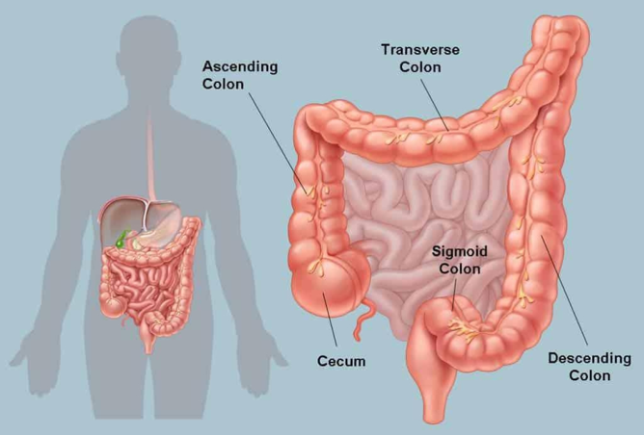
Gambar 2.7.1 Anatomi Usus Besar

Absorpsi Air dan Elektrolit
Usus besar bertugas menyerap kembali 80% hingga 90% air dan elektrolit dari sisa kimus (massa makanan setengah cair berasam tinggi yang masuk dari usus halus). Melalui mekanisme penyerapan air dan elektrolit secara besar-besaran ini, usus besar mengubah wujud kimus yang tadinya cair menjadi massa yang bersifat semi padat. | 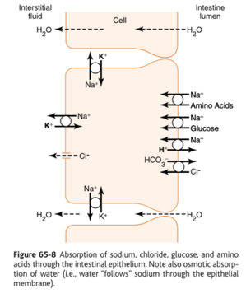  Gambar 2.7.2 Mekanisme Penyerapan Air Secara Osmotik Mengikuti Natrium pada Kolon

Pembentukan Feses
Di dalam usus besar, terdapat populasi mikroorganisme (bakteri) yang
menjalankan berbagai fungsi fisiologis esensial bagi tubuh, di antaranya:
- Mampu mencerna sejumlah kecil selulosa dan menghasilkan sejumlah kecil kalori nutrien bagi tubuh setiap harinya.
- Mensintesis vitamin-vitamin esensial, yaitu Vitamin K, riboflavin, dan tiamin, serta memproduksi berbagai macam gas sebagai hasil samping metabolisme.
Komposisi Kimiawi dan Biologis Feses Normal:
- Massa feses yang terbentuk di dalam kolon memiliki komposisi kimiawi dan biologis sebagai berikut:
- Kandungan Air: Air mencakup sekitar 75% hingga 80% dari keseluruhan massa feses.
- Materi Padat: Sekitar sepertiga dari total materi padat feses terdiri atas sel-sel bakteri.
- Zat Sisa Organik dan Anorganik: Sebanyak 2% hingga 3% bagian feses terdiri atas nitrogen, zat sisa organik dan anorganik dari sekresi pencernaan, mukus, serta lemak.
- Serat Kasar: Mengandung materi kasar atau serat serta selulosa yang tidak dapat tercerna oleh saluran pencernaan.
- Karakteristik Fisik Feses:
- Feses yang normal memiliki beberapa karakteristik fisik khas, yaitu:
- Warna Cokelat: Warna cokelat pada feses berasal dari kandungan pigmen empedu, seperti bilirubin yang merupakan hasil pemecahan hemoglobin.
- Bau Khas: Bau khas feses dihasilkan secara langsung dari aktivitas metabolisme dan kerja bakteri di dalam kolon.

Proses Defekasi
Defekasi atau egesti merupakan proses eliminasi atau pengeluaran sisa
sisa makanan yang tidak tercerna beserta sel-sel bakteri dari saluran pencernaan keluar dari tubuh dalam bentuk feses.

Mekanisme dan Refleksi Defekasi
Proses defekasi diawali ketika gerakan peristaltik usus besar (kolon) mendorong feses masuk dan meregangkan dinding rektum. Peregangan pada dinding rektum ini secara otomatis menstimulasi reseptor regang yang kemudian mengirimkan sinyal sensorik ke pusat saraf di medula spinalis (tulang belakang).

Integrasi Jalur Persarafan dan Kontrol Otot
Sebagai respons terhadap regangan tersebut, impuls saraf parasimpati dikirimkan kembali ke usus besar bagian bawah untuk meningkatkan tonus dan kontraksi otot polos pada dinding rektum. Kontraksi gelombang peristaltik ini mendorong feses menuju kanal anal, sekaligus memicu relaksasi (pembukaan) sfingter ani internal yang bersifat involunter (tidak disadari).

Pengeluaran Akhir Feses
Proses pengeluaran feses kemudian disempurnakan melalui kontrol sfingter ani eksternal yang bersifat volunter (disadari), di mana pengendalian kesadaran memungkinkan seseorang untuk menahan atau memfasilitasi terjadinya defekasi secara terkoordinasi.

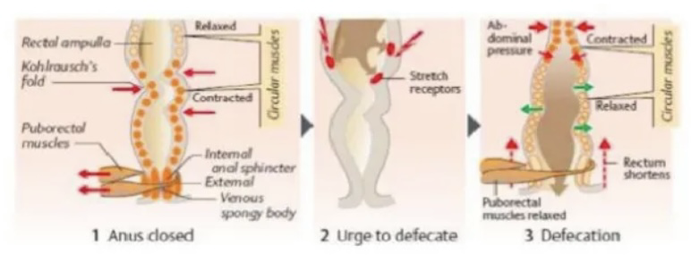
Gambar 2.7.4 Proses Defekasi
- Metabolisme Zat Gizi (Glikolisis, Siklus Krebs, Deaminasi Asam Amino) di Tingkat Seluler
Menurut Hall (2011), Metabolisme merupakan seluruh rangkaian reaksi kimia yang terjadi di dalam sel hidup untuk mengubah zat gizi menjadi energi dan molekul penyusun sel. Secara fungsional, metabolisme terbagi menjadi dua jalur utama, yaitu katabolisme dan anabolisme. Katabolisme adalah proses pemecahan molekul kompleks seperti karbohidrat, lemak, dan proteinmenjadi molekul yang lebih sederhana disertai dengan pelepasan energi dalam bentuk Adenosin Trifosfat (ATP). Sebaliknya, anabolisme adalah proses penyusunan molekul kompleks dari molekul sederhana yang membutuhkan masukan energi. Seluruh rangkaian reaksi biokimia ini berfungsi untuk mengonversi energi kimia dari makanan menjadi bentuk energi universal seluler yang berlangsung di dalam sitoplasma dan organel mitokondria.
    - Glikolisis
Glikolisis adalah tahap awal pemecahan karbohidrat di mana satu molekul glukosa yang memiliki 6 atom karbon dipecah menjadi dua molekul piruvat yang masing-masing berkarbon 3. Proses ini bersifat anaerobik, artinya tidak memerlukan kehadiran oksigen bebas, dan bertempat di dalam sitosol atau sitoplasma sel. Mekanisme glikolisis terbagi menjadi dua fase utama:
- Fase Investasi Energi (Endotermik): Memerlukan penggunaan 2 molekul ATP untuk mengaktivasi molekul glukosa agar menjadi tidak stabil dan mudah dipecah menjadi senyawa triosa fosfat.
- Fase Pemanenan Energi (Eksotermik): Senyawa triosa fosfat yang terbentuk kemudian mengalami oksidasi dan pelepasan gugus fosfat yang menghasilkan molekul ATP serta NADH.
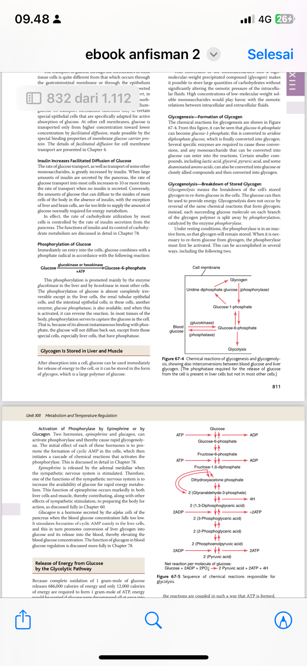
Gambar 2.8.1 Tahapan reaksi kimia pada jalur glikolisis
Sebagai hasil akhir dari proses glikolisis ini, dari satu molekul glukosa bersih akan dihasilkan 2 molekul ATP, 2 molekul NADH, dan 2 molekul asam piruvat. Selanjutnya, apabila kondisi sel berada dalam lingkungan aerobik, asam piruvat akan masuk ke dalam matriks mitokondria untuk mengalami dekarboksilasi oksidatif dan diubah menjadi Asetil-KoA sebelum memasuki siklus metabolisme berikutnya.

    - Siklus Krebs
Siklus Krebs atau yang juga dikenal sebagai siklus asam sitrat merupakan jalur metabolisme sentral yang terjadi di dalam matriks mitokondria dan memerlukan kondisi aerobik. Di dalam siklus ini, molekul Asetil-KoA (berkarbon 2) hasil perpecahan piruvat berikatan dengan asam oksaloasetat (berkarbon 4) untuk membentuk asam sitrat (berkarbon 6). Melalui serangkaian reaksi enzimatik beruntun, asam sitrat mengalami oksidasi, pelepasan karbon berupa gas karbon dioksida (CO2), serta transfer elektron.
Hasil akhir dari Siklus Krebs untuk setiap pemecahan satu molekul glukosa (melalui dua kali putaran siklus) meliputi:
- Terbentuknya 2 molekul ATP (atau GTP).
- Dilepaskannya 4 molekul CO2 sebagai produk sisa pernapasan seluler.
- Mereduksi kofaktor pembawa elektron menjadi 6 molekul NADH dan 2 molekul FADH2.
Molekul pembawa elektron (NADH dan FADH2) yang dihasilkan dari Siklus Krebs ini nantinya akan dibawa menuju tahap akhir respirasi sel, yaitu fosforilasi oksidatif atau transpor elektron, guna menghasilkan energi ATP dalam jumlah yang sangat besar.

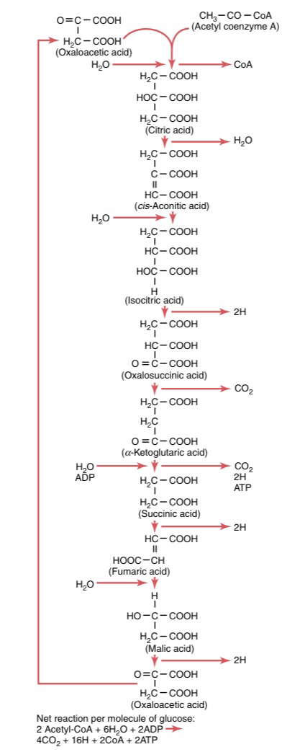

Gambar 2.8.2 Siklus Krebs

    - Deaminasi Asam Amino
Ketika tubuh mengalami kelebihan asupan protein atau kekurangan sumber energi utama dari karbohidrat, asam amino hasil pencernaan protein dapat diubah dan digunakan sebagai sumber energi alternatif. Sebelum memasuki jalur metabolisme energi seperti siklus Krebs atau glikolisis, gugus amino (—NH2) yang melekat pada struktur asam amino harus dilepaskan terlebih dahulu melalui suatu proses biokimia yang dinamakan deaminasi.
Proses deaminasi asam amino ini terjadi terutama di dalam organ hati (hepar) dengan mekanisme berikut:
- Gugus amino dipindahkan atau dilepaskan dari kerangka karbon asam amino, yang kemudian menghasilkan senyawa amonia (NH3) yang bersifat sangat toksik bagi sel tubuh.
- Karena amonia bersifat racun, sel hati dengan cepat mengubah amonia tersebut menjadi urea melalui siklus urea (siklus ornithin) agar aman untuk dikirim ke ginjal dan diekskresikan bersama urine.
- Sisa kerangka karbon dari asam amino yang telah kehilangan gugus aminonya akan diubah menjadi zat antara metabolisme, seperti asam piruvat, Asetil-KoA, atau zat antara siklus Krebs, sehingga sel dapat memanfaatkannya secara langsung untuk menghasilkan energi ataupun menyimpannya sebagai cadangan energi.
  - Kelainan Sistem Pencernaan
Menurut Hall (2011), kelainan sistem pencernaan dapat berupa gangguan fungsional maupun struktural seperti akalasia pada esofagus, ulkus peptikum pada lambung, sindrom malabsorpsi pada usus kecil, serta konstipasi dan diare pada usus besar yang diakibatkan oleh gangguan motilitas, infeksi, atau kerusakan mukosa saluran pencernaan. Beberapa bentuk kelainan utama pada sistem pencernaan tersebut meliputi:
- Disphagia dan Kelainan Esofagus (Akalasia):
Gangguan menelan atau disphagia sering kali berkaitan dengan disfungsi esofagus, seperti akalasia, di mana sfingter esofagus bagian bawah gagal berelaksasi selama proses penelanan sehingga makanan tertumpuk di dalam esofagus.
- Ulkus Peptikum (Peptic Ulcer):
Ulkus peptikum merupakan area ekskoriasi pada mukosa lambung atau duodenum yang diakibatkan oleh proses pencernaan autodigested oleh sekresi asam lambung dan pepsin. Kondisi ini umumnya dipicu oleh infeksi bakteri Helicobacter pylori atau penggunaan obat-obatan yang merusak sawar mukosa lambung.
- Kelainan pada Usus Kecil (Malabsorpsi):
Gangguan pada usus kecil seperti sprue non-tropis dapat menurunkan kemampuan absorpsi zat gizi akibat kerusakan struktur vili mukosa usus halus, yang berakibat pada kegagalan penyerapan lemak, vitamin, dan nutrisi esensial lainnya.
- Konstipasi dan Diare pada Kolon (Usus Besar):
- Konstipasi: Kondisi lambatnya pergerakan feses melalui kolon yang menyebabkan penyerapan air berlebihan sehingga feses menjadi sangat kering dan keras, sering kali disebabkan oleh kebiasaan buruk atau gangguan refleks usus.
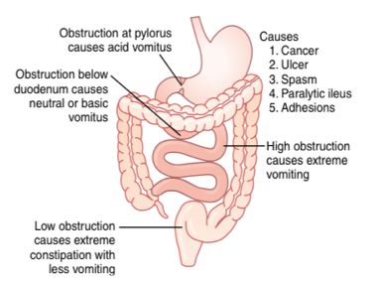
Gambar 2.9 Obstruksi pada Berbagai Bagian Traktus Gastrointestinal
- Diare: Kondisi pengeluaran feses yang cair akibat infeksi bakteri atau virus pada mukosa usus yang merangsang sekresi air dan elektrolit secara berlebihan, melampaui kapasitas normal reabsorpsi oleh usus besar.

BAB III
Penutup

Kesimpulan
Sistem pencernaan manusia merupakan rangkaian fisiologis kompleks yang mengolah makanan menjadi nutrisi dan energi bagi tubuh. Secara anatomi, saluran pencernaan tersusun dari empat lapisan utama (mukosa, submukosa, muskularis, dan serosa/adventitia) yang beradaptasi sesuai fungsi organ. Proses pencernaan dimulai dari rongga mulut melalui kerja mekanis gigi dan lidah serta pencernaan kimiawi oleh saliva. Makanan kemudian ditelan melalui gerak peristaltik esofagus menuju lambung untuk diolah menjadi kimus. Selanjutnya, penyerapan gizi terbesar terjadi di usus halus dengan bantuan modifikasi vili serta sekresi dari hati, kantung empedu, dan pankreas. Sisa pencernaan lalu mengalami penyerapan air dan elektrolit di usus besar sebelum dibuang melalui proses defekasi. Seluruh zat gizi yang diserap akhirnya dimetabolisme di tingkat seluler (glikolisis, siklus Krebs, dan deaminasi asam amino) untuk menghasilkan energi, di mana gangguan pada proses ini dapat memicu kelainan sistem pencernaan.

Saran
Pembaca dan mahasiswa diharapkan dapat memahami sistem pencernaan secara menyeluruh, baik dari aspek anatomi makroskopis, histologi, hingga proses metabolisme selulernya. Masyarakat juga diimbau untuk selalu menjaga pola makan bergizi dan cukup cairan guna mencegah berbagai gangguan pencernaan. Bagi penyusun makalah berikutnya, disarankan untuk memperdalam kajian mengenai peranan mikrobioma usus dan sistem imun pada saluran pencernaan.

DAFTAR PUSTAKA
Armini, N. K. A., Arief, Y. S., Kristiawati, & Wahyuni, E. D. (2016). Modul sistem pencernaan (A. P. Sabila & G. E. Aurizki, Ed.). Fakultas Keperawatan Universitas Airlangga.
Denvisintami, A. C., Syarifa, G. L. M., Ningrum, K. P. C., Rahmaputri, L. S., Rahmawati, M. A., Khasanah, U., & Arini, L. D. D. (2025). Sistem pencernaan pada manusia. Jejak Digital: Jurnal Ilmiah Multidisiplin, 1(6), 4398–4402.
Fathonah, Septiana. (t.t.). Anatomi Fisiologi Sistem Pencernaan. Ilmu Biomedik Dasar, S1 Keperawatan.
Hall, J. E. (2011). Guyton and Hall Textbook of Medical Physiology (12th ed.). Philadelphia: Saunders, an imprint of Elsevier Inc.
Husairi, A., Sanyoto, D. D., Yuliana, I., Panghiyangani, R., Asnawati., & Triawanti. (2020). Sistem Pencernaan - Tinjauan Anatomi, Histologi, Biologi, Fisiologi dan Biokimia. CV
Katyusha, W. (2023, Maret 6). Kenali Anatomi dan Fungsi Usus Besar pada Tubuh Manusia. Hello Sehat.
Modul Sistem Pencernaan: Sistem Pencernaan pada Manusia. (t.t.).
Politeknik Kesehatan Kemenkes Palangka Raya. (2019). Modul Teori Anatomi Fisiologi. Jurusan Kebidanan, Program Studi Sarjana Terapan Kebidanan
Rehena, J. F., & Wael, S. (2023). Buku ajar anatomi fisiologi manusia untuk S1 biologi. CV. Sarnu Untung.
Sinaga, Eta Betsi Sanora BR. 2022. Sistem Pencernaan Manusia dan Gangguannya. CV. Pustaka MediaGuru.

